Дніпровський національний університет імені Олеся Гончара Факультет прикладної математики Кафедра обчислювальної математики та математичної кібернетики

Лабораторна робота №3

Захист інформації

студента групи ПА-19-2

Ільяшенко Єгора

Варіант №7

Дніпро, 2022

Алгоритми DES

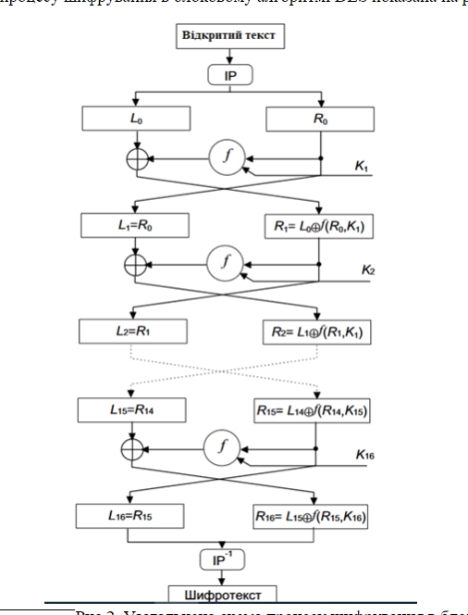

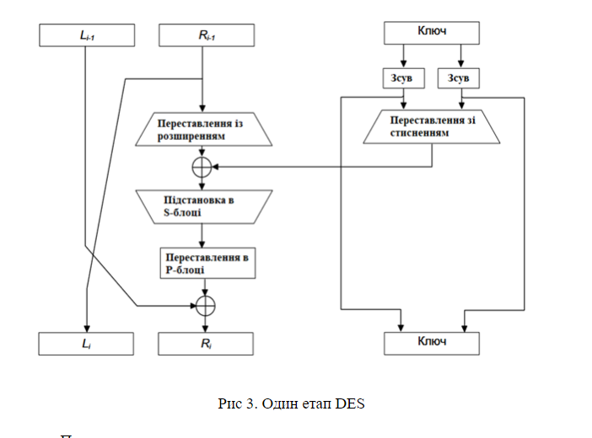

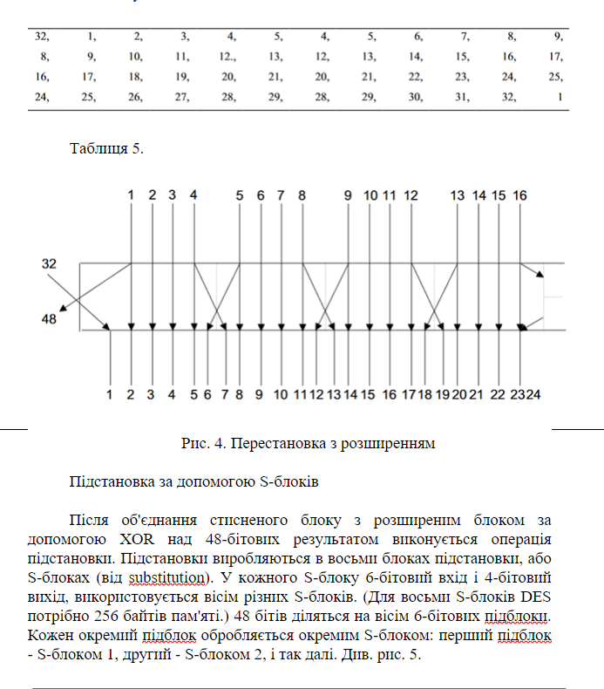

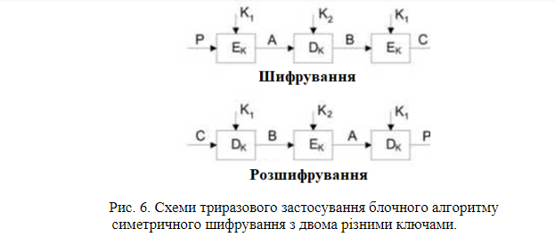

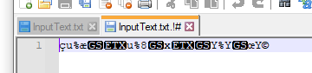

Код програми:

class SDES

{

BitArray[,] S_Box1 = new BitArray[4, 4];

BitArray[,] S_Box2 = new BitArray[4, 4];

BitArray Master_key;

public SDES(string _key)

{

Master_key = new BitArray(10);

for (int i = 0; i < _key.Length; i++)

{

Master_key[i] = str2bin(_key[i]);

}

BitArray b0 = new BitArray(2);

b0[0] = false;

b0[1] = false;

BitArray b1 = new BitArray(2);

b0[0] = false;

b0[1] = true;

BitArray b2 = new BitArray(2);

b0[0] = true;

b0[1] = false;

BitArray b3 = new BitArray(2);

b0[0] = true;

b0[1] = true;

S_Box1[0, 0] = b1;

S_Box1[0, 1] = b0;

S_Box1[0, 2] = b3;

S_Box1[0, 3] = b2;

S_Box1[1, 0] = b3;

S_Box1[1, 1] = b2;

S_Box1[1, 2] = b1;

S_Box1[1, 3] = b0;

S_Box1[2, 0] = b0;

S_Box1[2, 1] = b2;

S_Box1[2, 2] = b1;

S_Box1[2, 3] = b3;

S_Box1[3, 0] = b3;

S_Box1[3, 1] = b1;

S_Box1[3, 2] = b3;

S_Box1[3, 3] = b2;

//---------------------

S_Box2[0, 0] = b0;

S_Box2[0, 1] = b1;

S_Box2[0, 2] = b2;

S_Box2[0, 3] = b3;

S_Box2[1, 0] = b2;

S_Box2[1, 1] = b0;

S_Box2[1, 2] = b1;

S_Box2[1, 3] = b3;

S_Box2[2, 0] = b3;

S_Box2[2, 1] = b0;

S_Box2[2, 2] = b1;

S_Box2[2, 3] = b0;

S_Box2[3, 0] = b2;

S_Box2[3, 1] = b1;

S_Box2[3, 2] = b0;

S_Box2[3, 3] = b3;

//---------------------

}

public byte Encrypt(byte block)

{

BitArray bits_block = byte2bits(block);

BitArray[] keys = Generate_Keys();

return bits2byte(RIP(Fk(Switch(Fk(IP(bits_block), keys[0])), keys[1])));

//ciphertext = IP-1( fK2 ( SW (fK1 (IP (plaintext)))))

}

public byte Decrypt(byte block)

{

BitArray bits_block = byte2bits(block);

BitArray[] keys = Generate_Keys();

return bits2byte(RIP(Fk(Switch(Fk(IP(bits_block), keys[1])), keys[0])));

//IP-1 ( fK1( SW( fK2( IP(ciphertext)))))

}

BitArray byte2bits(byte block)

{

string bits = decimal2binstr(block);

BitArray result = new BitArray(8);

for (int i = 0; i < bits.Length; i++)

{

result[i] = str2bin(bits[i]);

}

return result;

}

byte bits2byte(BitArray block)

{

string result = "";

for (int i = 0; i < block.Length; i++)

{

result += bin2str(block[i]);

}

return binstr2decimal(result);

}

BitArray[] Generate_Keys()

{

BitArray [] keys = new BitArray[2];

BitArray[] temp = Split_Block(P10(Master_key));

keys[0] = P8(Circular_left_shift(temp[0], 1), Circular_left_shift(temp[1], 1));

keys[1] = P8(Circular_left_shift(temp[0], 3), Circular_left_shift(temp[1], 3)); //1 + 2 = 3

return keys;

}

// decimal to binary string

public string decimal2binstr(byte num)

{

string ret = "";

for (int i = 0; i < 8; i++)

{

if (num % 2 == 1)

ret = "1" + ret;

else

ret = "0" + ret;

num >>= 1;

}

return ret;

}

// binary to decimal string

public byte binstr2decimal(string binstr)

{

byte ret = 0;

for (int i = 0; i < binstr.Length; i++)

{

ret <<= 1;

if (binstr[i] == '1')

ret++;

}

return ret;

}

public string bin2str(bool input)

{

if (input)

return "1";

else

return "0";

}

public bool str2bin(char bit)

{

if (bit == '0')

return false;

else if (bit == '1')

return true;

else

throw new Exception("Key should be in binary format [0,1]");

}

//generates permated array P10

BitArray P10(BitArray key)

{

//0 1 2 3 4 5 6 7 8 9

//2 4 1 6 3 9 0 8 7 5

BitArray permutatedArray = new BitArray(10);

permutatedArray[0] = key[2];

permutatedArray[1] = key[4];

permutatedArray[2] = key[1];

permutatedArray[3] = key[6];

permutatedArray[4] = key[3];

permutatedArray[5] = key[9];

permutatedArray[6] = key[0];

permutatedArray[7] = key[8];

permutatedArray[8] = key[7];

permutatedArray[9] = key[5];

return permutatedArray;

}

//generates permuted array P8

BitArray P8(BitArray part1, BitArray part2)

{

//0 1 2 3 4 5 6 7

//5 2 6 3 7 4 9 8

//6 3 7 4 8 5 10 9

BitArray permutatedArray = new BitArray(8);

permutatedArray[0] = part2[0];//5

permutatedArray[1] = part1[2];

permutatedArray[2] = part2[1];//6

permutatedArray[3] = part1[3];

permutatedArray[4] = part2[2];//7

permutatedArray[5] = part1[4];

permutatedArray[6] = part2[4];//9

permutatedArray[7] = part2[3];//8

return permutatedArray;

}

BitArray P4(BitArray part1, BitArray part2)

{

//0 1 2 3

//2 4 3 1

//1 3 2 0

BitArray permutatedArray = new BitArray(4);

permutatedArray[0] = part1[1];

permutatedArray[1] = part2[1];//3

permutatedArray[2] = part2[0];//2

permutatedArray[3] = part1[0];

return permutatedArray;

}

BitArray EP(BitArray input)

{

//0 1 2 3

//4 1 2 3 2 3 4 1

//3 0 1 2 1 2 3 0

BitArray permutatedArray = new BitArray(8);

permutatedArray[0] = input[3];

permutatedArray[1] = input[0];

permutatedArray[2] = input[1];

permutatedArray[3] = input[2];

permutatedArray[4] = input[1];

permutatedArray[5] = input[2];

permutatedArray[6] = input[3];

permutatedArray[7] = input[0];

return permutatedArray;

}

//generates permuted text IP

BitArray IP(BitArray plainText)

{

//0 1 2 3 4 5 6 7

//1 5 2 0 3 7 4 6

BitArray permutatedArray = new BitArray(8);

permutatedArray[0] = plainText[1];

permutatedArray[1] = plainText[5];

permutatedArray[2] = plainText[2];

permutatedArray[3] = plainText[0];

permutatedArray[4] = plainText[3];

permutatedArray[5] = plainText[7];

permutatedArray[6] = plainText[4];

permutatedArray[7] = plainText[6];

return permutatedArray;

}

BitArray RIP(BitArray permutedText)

{

//0 1 2 3 4 5 6 7

//3 0 2 4 6 1 7 5

BitArray permutatedArray = new BitArray(8);

permutatedArray[0] = permutedText[3];

permutatedArray[1] = permutedText[0];

permutatedArray[2] = permutedText[2];

permutatedArray[3] = permutedText[4];

permutatedArray[4] = permutedText[6];

permutatedArray[5] = permutedText[1];

permutatedArray[6] = permutedText[7];

permutatedArray[7] = permutedText[5];

return permutatedArray;

}

BitArray Circular_left_shift(BitArray a, int bitNumber)

{

BitArray shifted = new BitArray(a.Length);

int index = 0;

for (int i = bitNumber; index < a.Length; i++)

{

shifted[index++] = a[i%a.Length];

}

return shifted;

}

BitArray[] Split_Block(BitArray block)

{

BitArray[] splited = new BitArray[2];

splited[0] = new BitArray(block.Length / 2);

splited[1] = new BitArray(block.Length / 2);

int index = 0;

for (int i = 0; i < block.Length/2; i++)

{

splited[0][i] = block[i];

}

for (int i = block.Length / 2; i < block.Length; i++)

{

splited[1][index++] = block[i];

}

return splited;

}

BitArray S_Boxes(BitArray input, int no)

{

BitArray[,] current_S_Box;

if (no == 1)

current_S_Box = S_Box1;

else

current_S_Box = S_Box2;

return current_S_Box[binstr2decimal(bin2str(input[0]) + bin2str(input[3])),

binstr2decimal(bin2str(input[1]) + bin2str(input[2]))];

}

BitArray F(BitArray right, BitArray sk)

{

BitArray[] temp = Split_Block(Xor(EP(right), sk));

return P4(S_Boxes(temp[0], 1), S_Boxes(temp[1], 2));

}

BitArray Fk(BitArray IP, BitArray key)

{

BitArray[] temp = Split_Block(IP);

BitArray Left = Xor(temp[0], F(temp[1], key));

BitArray joined = new BitArray(8);

int index = 0;

for (int i = 0; i < 4; i++)

{

joined[index++] = Left[i];

}

for (int i = 0; i < 4; i++)

{

joined[index++] = temp[1][i];

}

return joined;

}

BitArray Switch(BitArray input)

{

BitArray switched = new BitArray(8);

int index = 0;

for (int i = 4; index < input.Length; i++)

{

switched[index++] = input[i%input.Length];

}

return switched;

}

BitArray Xor(BitArray a, BitArray b)

{

return b.Xor(a);

}

}